

北京工业大学
2019-2020学年 第2学期
信息学部软件学院

课程名称： | JAVA程序设计
报告性质： | □作业报告 █实验报告
学号： | 18080128 | 姓名： | 孙晨伟
任课教师： | 陈洪丽 | 课程性质： | 基础选修课
学分： | 2 | 学时： | 32
班级： | 180803 | 成绩：
小组成员： | 无
教师评语：
2020年 4月 6日

实验名称___ 实验六 流与文件 实验日期_ 2020-5-27__
实验报告要求：1.实验目的 2.实验内容 3. 算法设计 4.程序流程图5.运行结果 6.实验体会（包括调试过程中发现的问题及解决方法）。
一、实验目的和要求
1、理解Java流的层次结构，理解文件的概念。
2、掌握字节流、字符流的基本使用方法。
3、能够创建、读写、更新文件。
二、实验内容
实验题目：
1.请编程实现文件的拷贝功能，要求源文件名及目标文件名在程序运行后根据提示输入。
2.编制程序，当程序运行时，首先询问需要输入的数据个数，然后依次输入指定个数的整数，输入完毕后，输出所有输入整数的和及平均值。
3.对于重要文件通常需要进行加密处理，请编写程序实现对文本文件的加密，密码表如下，明文如果是大写字母则密文也为密码表对应大写字母，明文如果是小写字母则密文也为密码表对应小写字母。
明文 | A | B | C | D | E | F | G | H | I | J | K | L | M
密文 | T | O | I | A | N | D | E | G | H | Z | B | K | F
明文 | N | O | P | Q | R | S | T | U | V | W | X | Y | Z
密文 | J | M | C | L | P | Y | V | X | Q | R | W | U | S
4.针对第3题的加密处理，请编制程序完成解密功能。
三、实验步骤
1、算法设计-总体设计
四道题均在题目对应类中的main函数中完成，不需自定义额外的类。
- 程序流程图
第一题：
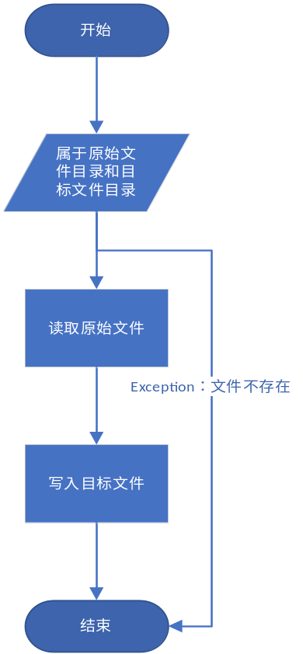
第二题：
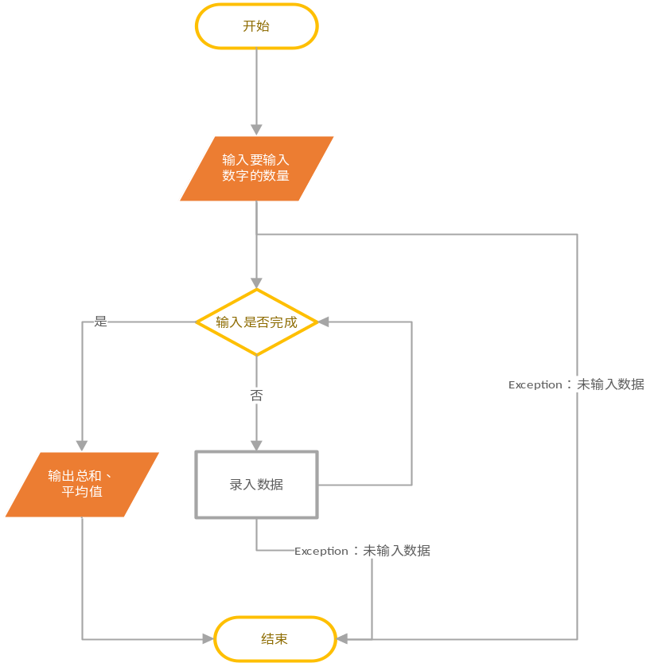
第三、四题：
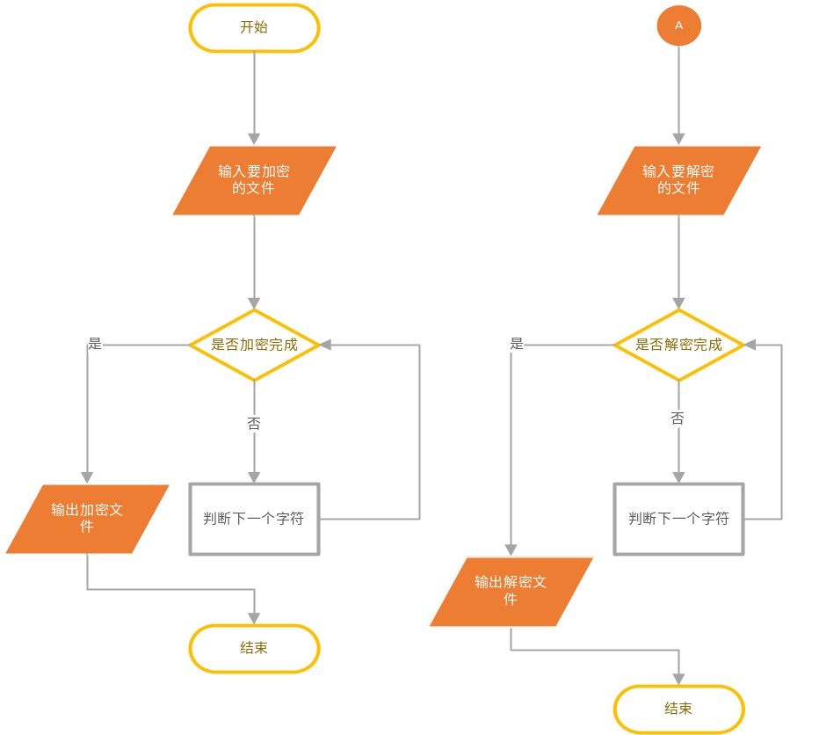
3、源代码
4、测试数据和执行结果
第一题：
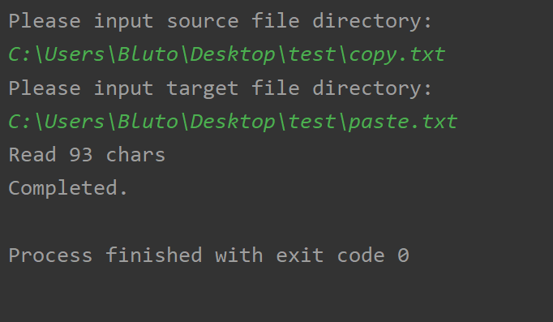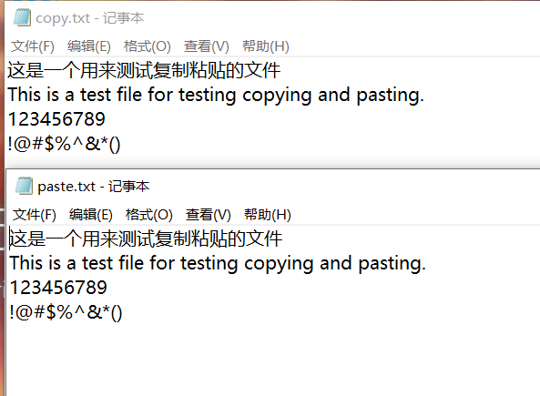
第二题：
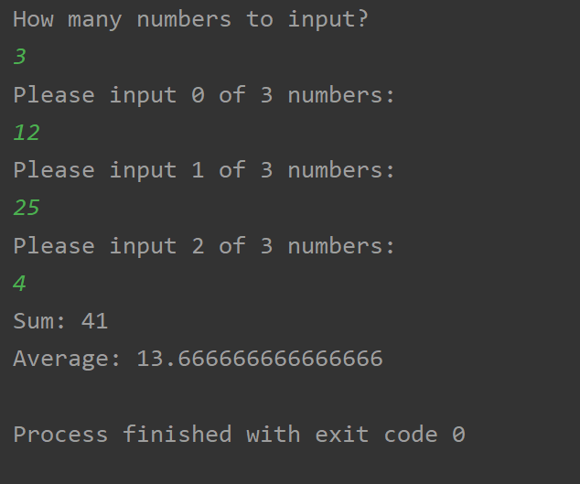
第三、四题：
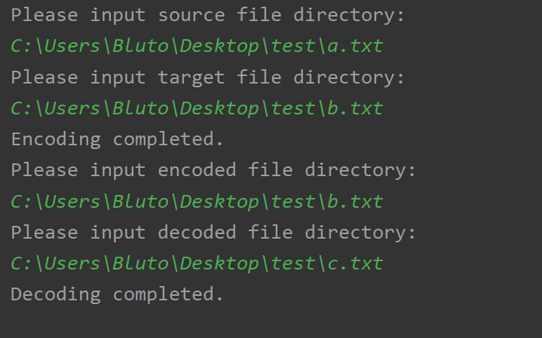
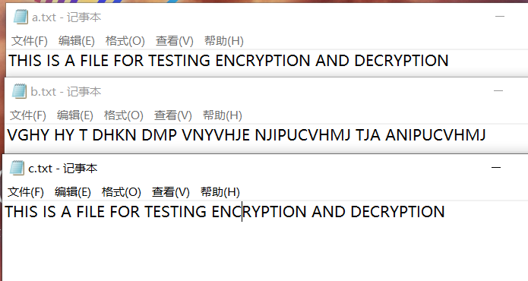
将a.txt转换为b.txt再转换回去，生成c.txt
- 实验结果分析及总结
实验结果和预期完全相同，编写代码过程中也没有出现太大的问题。不过就是因为这节课学习了大量的读取和写入的类，实际使用的时候经常会出现搞混或者记不清用法的情况。不过这次实验确实能快速巩固所学知识，结合实际也知道具体用法了。因为文件读写是会经常用到的东西，所以收获还是非常多的。

